研究生教育管理系统答辩及学位相关功能使用指南（答辩秘书版）

更新日期：2013年9月

为规范管理，提高效率，我校研究生论文答辩及学位申请工作必须通过研究生教育管理系统完成。为了便于毕业研究生顺利完成答辩及学位申请各个环节，特制定本指南。

一、任务清单
答辩秘书需要在系统中执行的操作有：
时间  （大概） | 任务 | 对应指南内容 | 前提 | 备注
4/10月-5/11月中旬前 | 录入论文评审结果 | 二、论文评审结果录入和查询 | 1、论文评审申请审核通过；  2、导师已指定论文评审秘书 | 匿名评审：学位办或学院录入评审结果；  常规评审：答辩秘书录入评阅专家及结果。
5/11月 | 提交答辩委员会信息 | 三、提交答辩委员会信息 | 论文评审通过 | 答辩秘书提交答辩委员会组成及答辩时间、地点，学院、学位办审核。
5/11月 | 导出学位申请材料 | 四、导出学位申请材料 | 已提交答辩委员会信息 | 提交答辩委员会信息后，秘书导出答辩委员会组成表和学位申请材料。
5/11月，6/12月初 | 录入答辩结果 | 五、录入答辩结果 | 答辩委员会组成审核通过 | 答辩秘书录入答辩结果，其他人查询结果
注意，要使用答辩秘书的功能，首先需要导师在系统中将您指定为某个研究生的答辩秘书。
以下是所有相关人员参与的完整流程，供参考：
时间  （大概） | 步骤 | 前提 | 备注
3/9月下旬前 | 研究生网上申请论文评审，导师、学院审核 | 1、修满学分；  2、开题满一定时间。
4/10月上旬前 | 确定论文评审方式 | 论文评审申请审核通过 | 除涉密论文外，博士论文全部匿名评审；硕士论文评审方式由学位办通过系统抽查确定。
4/10月-5/11月中旬前 | 论文评审 | 1、论文评审申请审核通过；  2、导师已指定论文评审秘书 | 匿名：学位办或学院录入评审结果；常规：答辩秘书录入评阅专家及结果。
5/11月 | 答辩委员会组成审核，导出学位申请材料 | 论文评审通过 | 答辩秘书提交答辩委员会组成及答辩时间、地点，学院、学位办审核。审核后，秘书导出答辩委员会组成表和学位申请材料。
5/11月，6/12月初 | 答辩 | 答辩委员会组成审核通过 | 答辩秘书录入答辩结果，其他人查询结果
5/11月中旬前 | 申请学位科研成果审核 |  | 研究生提交申请学位科研成果审核申请，导师、学院、学位办审核。
6/12月初前 | 学历电子注册与学位信息登记 | 答辩委员会组成审核通过 | 研究生本人进行学历电子注册和学位信息登记
6/12月初 | 分委会讨论 | 1、答辩通过  2、申请学位科研成果审核通过 | 分委会秘书导出分委会表决票，录入分委会讨论结果，其他人查询分委会讨论结果
6/12月中下旬 | 校委会讨论 | 分委会讨论通过 | 学位办导出校委会表决票，录入校委会讨论结果，其他人查询结果
7/1月初 | 学位材料归档 | 校委会讨论通过 | 学院、学位办导出学位材料移交清单

二、论文评审结果录入和查询

（一）简介
对于常规送审的硕士论文，拿到评审结果后，答辩秘书需要将评审结果录入到系统中，否则无法进入下一步。至于匿名评审的论文，评审结果由学院或学位办录入，答辩秘书可以查询。注意，常规送审的硕士论文，必须至少聘请一名校外评审专家，否则评审成绩无效。

（二）操作方法
1、常规送审的硕士论文的评审成绩的录入：
登录后，进入“秘书>论文评审管理->评审成绩信息管理”。按以下步骤录入评审成绩：
（1）点击编辑按钮，进入“评审成绩编辑”界面。
（2）录入评审专家信息。
方法1：点击“批量专家”，自动生成评审专家初步信息（可输入数字控制生成专家的人数）。
方法2：点击“调入专家”，调入同导师所带其他学生的评审专家（需之前已录入）。
方法3：点击绿色“+”号，逐个增加评审专家。
（3）逐行点击编辑按钮，编辑专家信息并录入评审成绩。每行编辑好之后点击保存按钮。
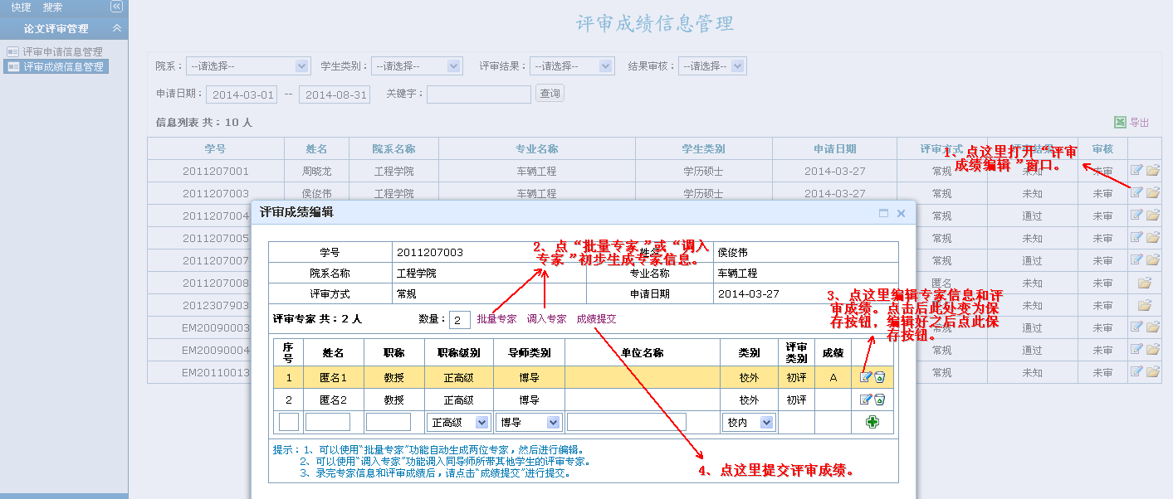

录完评审成绩后，结果如下：
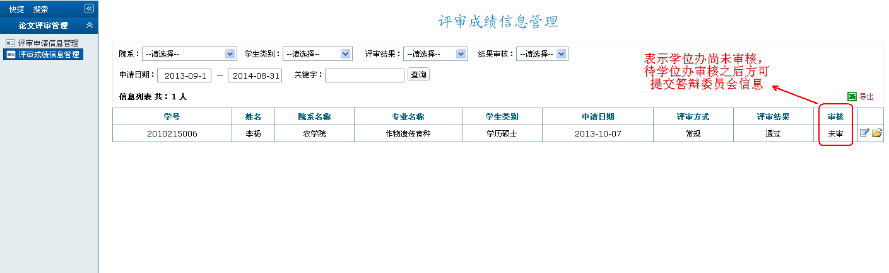
注：
- 硕士论文一般需要2名专家进行评审，其中至少一名外校专家。
（2）若需加送（即之前送审的两份中有一份结果为D），则需增加一名校外专家。
2、匿名送审的硕士论文的评审成绩的查询
登录后，进入“秘书>论文评审管理->评审成绩信息管理”。
如下图所示：
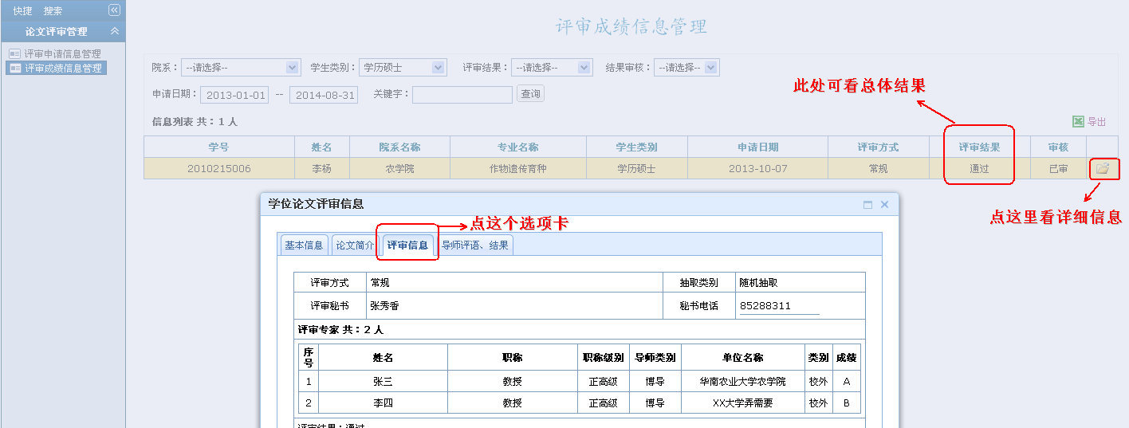
3、匿名送审的博士论文的评审成绩的查询
登录后，进入“秘书->论文评审管理->评审成绩信息管理”，即可查看评审结果是否通过，也可以点击查看按钮，查看详细评审成绩。
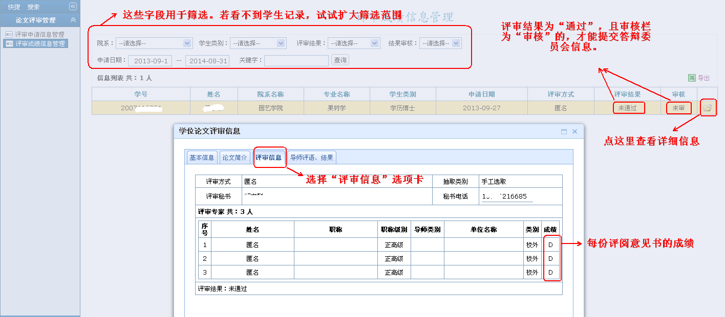

（三）常见问题解释
1、系统无法登录
若通过研究生院主页登录框无法登录，可尝试打开网页http://202.116.161.12/，从该网页登录。
2、登录系统的用户名和密码是什么？
答：账户为工号（少数老师可能用了3300开头的老工号），初始密码一般为出生日期或工号，少数为19000101。若用以上密码仍无法登录，请与学位办联系。
3、为什么我的账户没有“秘书”功能？
答：只有导师在系统中将您指定为某个研究生的论文评审秘书之后，您的账户才具有秘书功能。请让导师在系统中指定一下。

三、提交答辩委员会信息

（一）简介
研究生论文评审结果为通过，且评审结果经过学位办审核之后，答辩秘书需要在系统中提交答辩委员会信息。答辩委员会信息经过学院和学位办审核后才能答辩。
若未经审核自行答辩，则答辩结果无效。

（二）操作方法
登录后，进入“秘书->论文答辩管理->提交答辩委员会信息”。
（1）点击每行右侧的编辑按钮，进入“答辩委员编辑”界面。
（2）填写答辩日期、时间、午别和地点。
（3）如果之前已经为同一个导师的其他学生填写了答辩委员会信息，可使用“调入委员”功能，调入之前为同导师其他学生填写的委员信息。
否则，点击绿色“+”号增加委员，然后编辑委员信息。如下图所示：
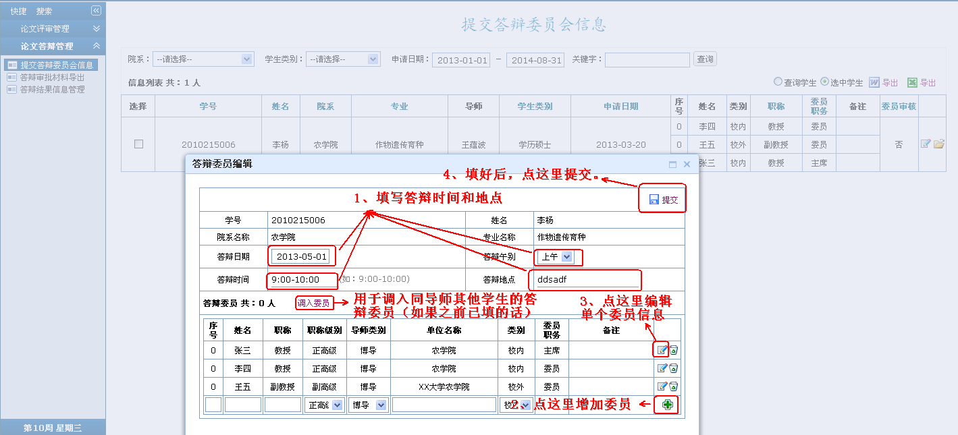

注意：学院和学位办审核后，答辩委员会信息将不能更改。若审核后需要更改答辩委员会信息，请与学位办联系。学位办将取消审核，待秘书改好信息后再由学院和学位办重新审核。

（三）常见问题解释
1、为什么看不到“论文答辩管理”菜单？
答：研究生论文评审结果为通过，且评审结果经过学位办审核之后，才会出现论文答辩管理菜单。请先录入论文评审结果。

四、导出学位申请材料

（一）简介
答辩秘书提交答辩委员会信息，且学位办审核之后，便可以导出研究生的学位申请材料。若学位申请材料信息不全，请发给研究生完善。其中的答辩决议书、答辩记录需答辩秘书负责填写。学位申请材料中学院、学校的盖章由学院和学位办批量处理，答辩秘书不必理会。

（二）操作方法
进入“秘书->论文答辩管理->答辩及学位申请材料导出”界面。
确定筛选范围后，选定研究生，点右上角导出按钮导出学位申请材料。
如下图所示：
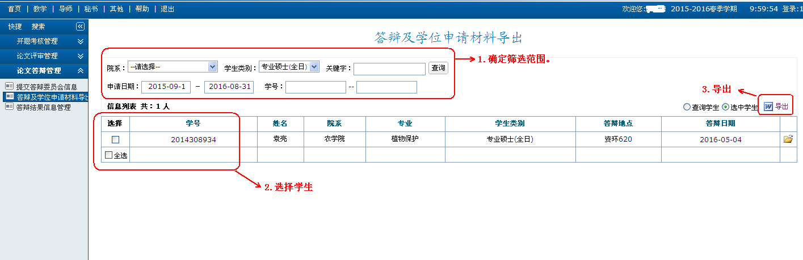

（三）常见问题解释
1、为什么导出的学位申请材料中“申请学位科研成果一览表”是空的？
答：如果研究生在“申请学位论文成果”界面没有提交科研成果，那么此处导出的申请学位科研成果一览表就是空的。可以等研究生提交之后再次导出。

五、录入答辩结果

（一）简介
答辩后，答辩秘书需要及时在系统中录入答辩结果。否则，研究生名字不能列入分委会讨论名单。

（二）操作方法
登录后，进入“秘书->论文答辩管理->答辩结果信息管理”界面。
确定筛选范围，若改变了筛选范围，需点查询按钮刷新。逐个点击编辑按钮，录入研究生的答辩情况和答辩结果，再点击保存按钮。
如下图所示：
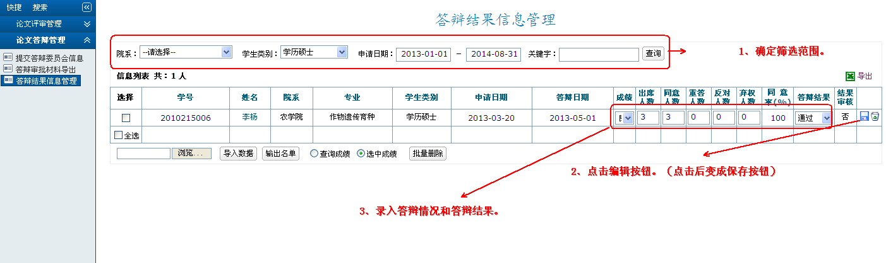

（三）常见问题解释
暂无。

